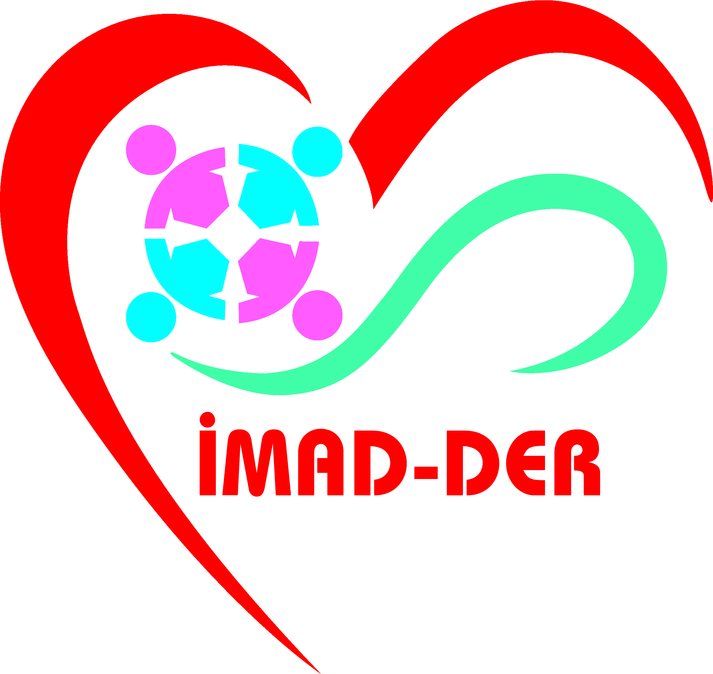 | İMAD-DER DERNEĞİ  GÖREV TANIMLARI FORMU | Doküman No: İMD004  İlk Yayın Tarihi : 01.01.2022  Revizyon Tarihi :  Revizyon No :  Sayfa : 001
Birimi | Dernek Yönetim Kurulu
Alt Birim | Dernek Başkanı, Dernek Sözcüsü
Bağlı Olduğu Birimler
Görevin Özeti | Yönetim kurulu, derneğin yürütme ve temsil organıdır.
GÖREVLER
Derneğin amaç ve yönetimine ilişkin bütün işlemlerinin, ilgili kanunlar, genel kurul kararları ve dernek tüzüğüne uygun olarak düzenlenip yürütülmesini ve gözetimini sağlar.
Derneğin amacına uygun her türlü çalışmayı planlar, hazırlar ve genel kurul kararlarına uygun olarak icra eder.
Derneğin amaç ve hedeflerine yönelik hizmet ve faaliyetler için kaynak sağlayıcı faaliyetler yürütür.
Tüzükte belirtilen durumlar kapsamında üyelik başvurularını kabul eder veya üyelikten çıkarılmalarını karara bağlar.
Genel kurulu olağan ve olağanüstü toplantıya çağırır ve genel kurul gündemini belirler.
Gerekli gördüğü takdirde, çalışma konularında yardımcı olmak üzere komite veya komisyonlar oluşturabilir.
Dernek bütçesini inceler ve genel kuruldan aldığı yetkiye göre derneğin geçici veya kesin bütçesini onaylar.
Derneğin tüm hizmet birimlerinin çalışmalarını inceler ve denetler
Dernek çalışanlarının atamasını yapar, İş kanunu hükümleri kapsamında sonlandırır.
Yönetim Kurulu üyelerinden olup faaliyetlere katılım açısından mazereti olanlara izin verir.
Derneğin çalışmaları ile ilgili yönetmelikleri hazırlayarak genel kurul onayına sunmak,
9-Her faaliyet yılı sonunda derneğin işletme hesabı tablosu veya bilanço ve gelir tablosu ile yönetim kurulu çalışmalarını açıklayan raporunu düzenlemek, toplandığında genel kurula sunmak,
Yönetim kurulu, seçimden sonraki ilk toplantısında bir kararla görev bölüşümü yaparak başkan, başkan yardımcısı, sekreter, sayman ve üye’yi belirler.
SORUMLULUKLAR
Dernek yönetim kurulu üye sayısı, boşalmalar sebebi ile üye tam sayısının yarısının altına düşerse, kalan yönetim kurulu üyeleri veya denetim kurulu tarafından 1 ay içinde dernek genel kurulu toplantıya çağırır
Derneğin tüm faaliyetlerinin yürütülmesinden ve tüm diğer taraflar nezdinde ki temsilinden yönetim kurulu sorumludur.
YETKİNLİKLER
Yönetim Kurulu yedi (7) asıl ve yedi (7) yedek üye olarak genel kurulca seçilir.

